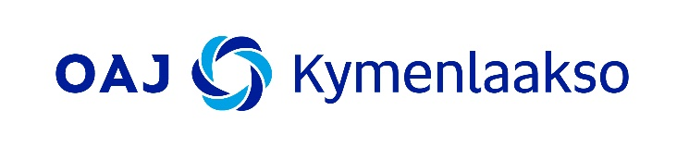

**Ohjeet voimassa 1.1.2023 alkaen**

**KOKOUKSIA, KOULUTUKSIA ja TILAISUUKSIA KOSKEVIA OHJEITA**

ILMOITTAUTUMINEN

* Vahvista osallistumisesi kutsun ohjeen mukaisesti ja ilmoittaudu tilaisuuteen kutsussa mainittuun viimeiseen ilmoittautumispäivään mennessä.

Muistathan merkitä tapahtuman myös omaan kalenteriisi.

OSALLISTUMISEN PERUUTTAMINEN KOKOUKSISSA JA ILTATILAISUUKSISSA

* + Peruuta osallistumisesi heti esteen ilmaannuttua [koulutussihteeri@oajkymenlaakso.fi](mailto:koulutussihteeri@oajkymenlaakso.fi)
  + Viimeinen kuluton peruutuspäivä on viimeinen ilmoittautumispäivä, ellet toimita pätevää selitystä poissaolostasi.
  + Ilman peruutusta poisjääneiltä veloitetaan yhdistykselle aiheutuneet kulut.

OSALLISTUMISEN PERUUTTAMINEN YÖN YLI KOULUTUKSISSA

* Peruuta osallistumisesi heti esteen ilmaannuttua [koulutussihteeri@oajkymenlaakso.fi](mailto:koulutussihteeri@oajkymenlaakso.fi)
* Yön yli koulutuksissa viimeinen peruutuspäivä on viimeinen ilmoittautumispäivä. Sen jälkeen perimme 50 euroa peruutuskustannuksia, ellet toimita pätevää selitystä poissaolostasi.
* Ilman peruutusta koulutuksesta poisjääneiltä veloitetaan yhdistykselle aiheutuneet kulut.

MAJOITUS

* Majoitusvaraukset tehdään keskitetysti osallistujien antamien tietojen perusteella.
* Yhdistys ei korvaa osallistujien itsensä varaamia/maksamia majoituskuluja
* Majoitus on jaetussa kahden hengen huoneessa.
* Mikäli haluat yöpyä yhden hengen huoneessa, maksat lisäkulun itse suoraan hotelliin.